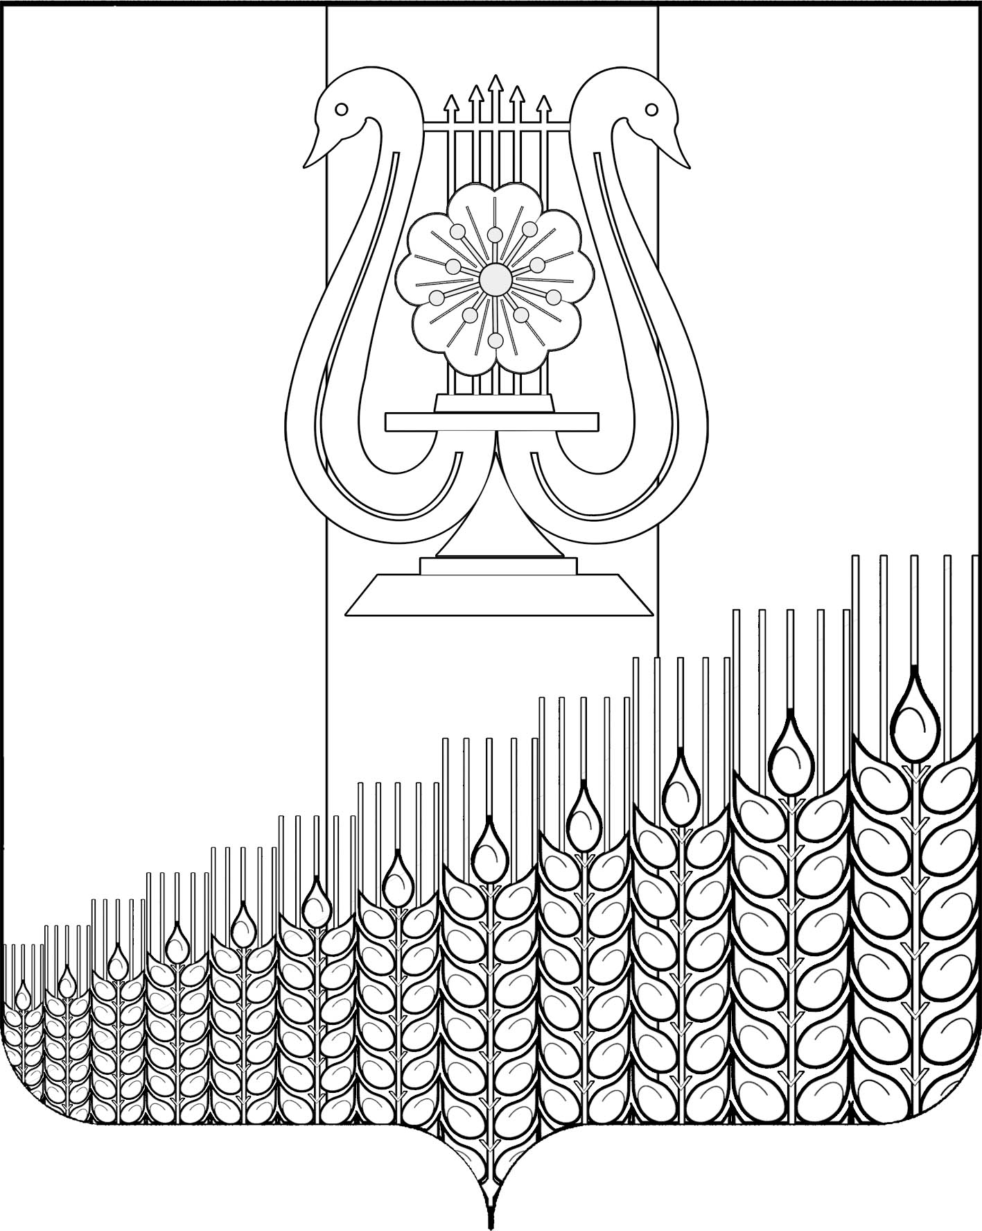
СОВЕТ
ПЕРВОМАЙСКОГО СЕЛЬСКОГО ПОСЕЛЕНИЯ

КУЩЁВСКОГО РАЙОНА

Р Е Ш Е Н И Е

от 22 февраля 2017 г . № 128
поселок Первомайский

Об установлении льготы

В связи с обращениями жителей поселения, Совет Первомайского сельского поселения Кущевского района РЕШИЛ:
1. Установить льготу на покос травы ручной травокосилкой в размере 25% от установленной стоимости труженикам тыла, инвалидам и одиноко проживающим пенсионерам.
2. Работы по покосу травы ручной травокосилкой ветеранам, участникам и инвалидам Великой Отечественной войны выполнять на безвозмездной основе.
3. Контроль за выполнением настоящего решения возложить на постоянную комиссию по социальным вопросам (Соковцова) Совета Первомайского сельского поселения Кущевского района.
4. Настоящее решение вступает в силу со дня его подписания.

Глава Первомайского сельского поселения
Кущевского района М.Н.Поступаев

Председатель Совета Первомайского сельского
поселения Кущевского района В.Ф.Шевченко

